Practica TrueNAS

**En este ejercicio usaremos un raid z para el compartido samba y un mirror para el webdav.**

**Compartido Samba.  
Creacion del raid z:**

**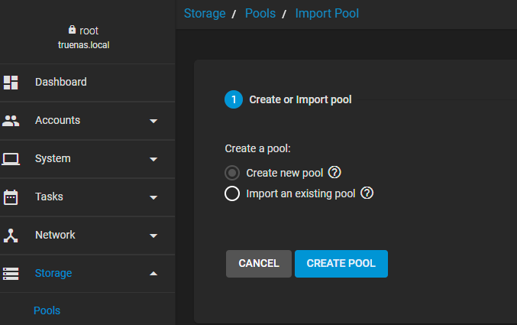  
  
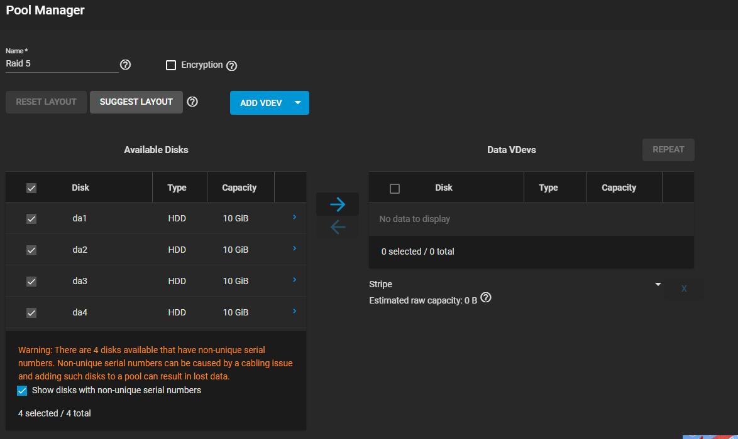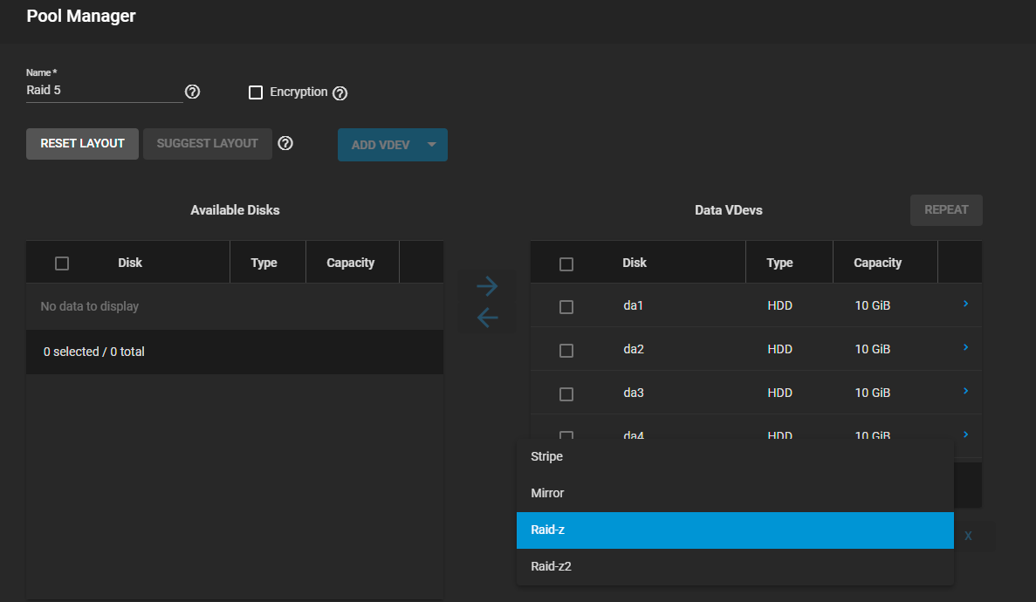**

**Ahora vamos a crear el servicio samba, para eso hay que crear un dataset en la partición que vayamos a compartir.  
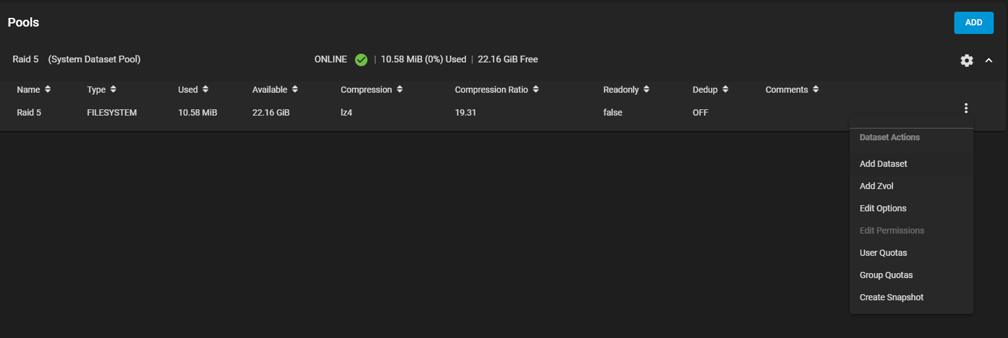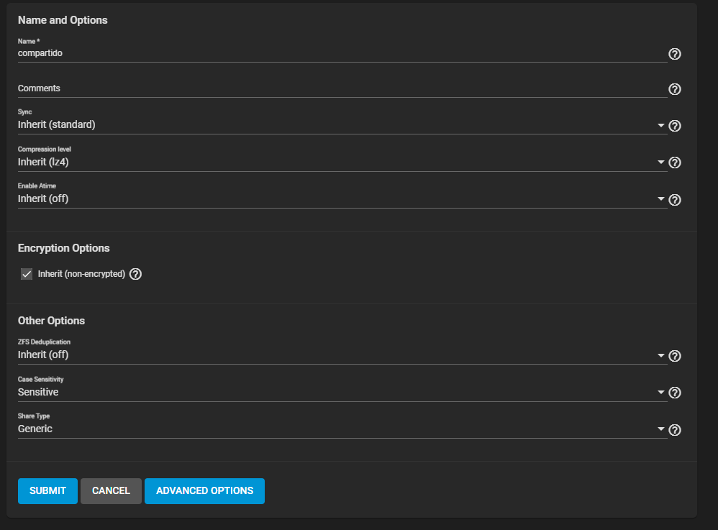  
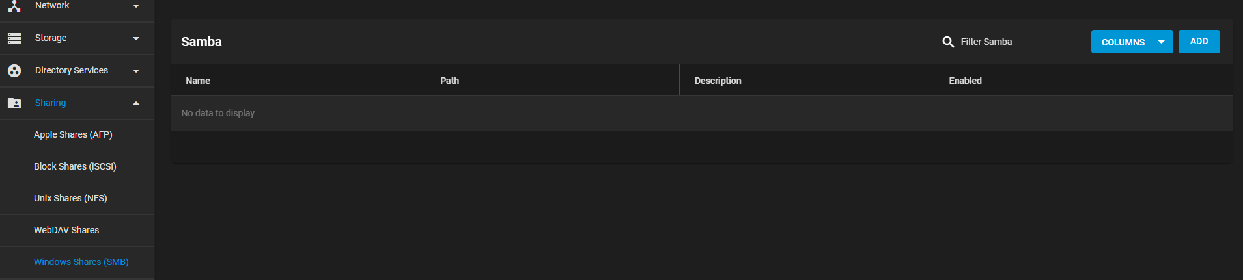  
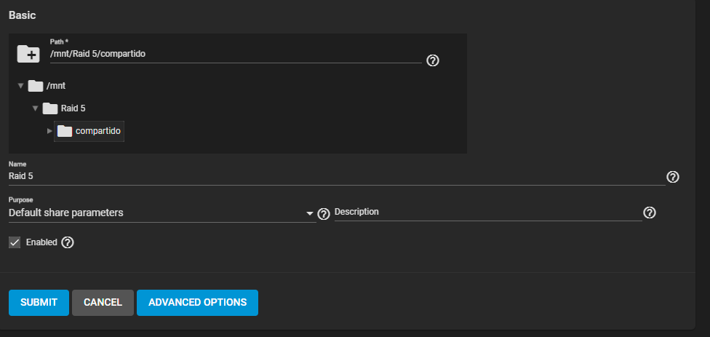**

**Ahora creamos el usuario que será el administrador del servidor samba, en este caso admin.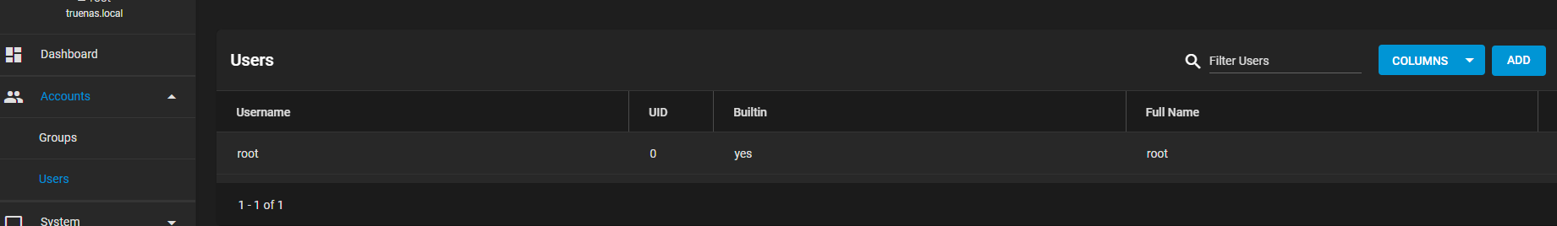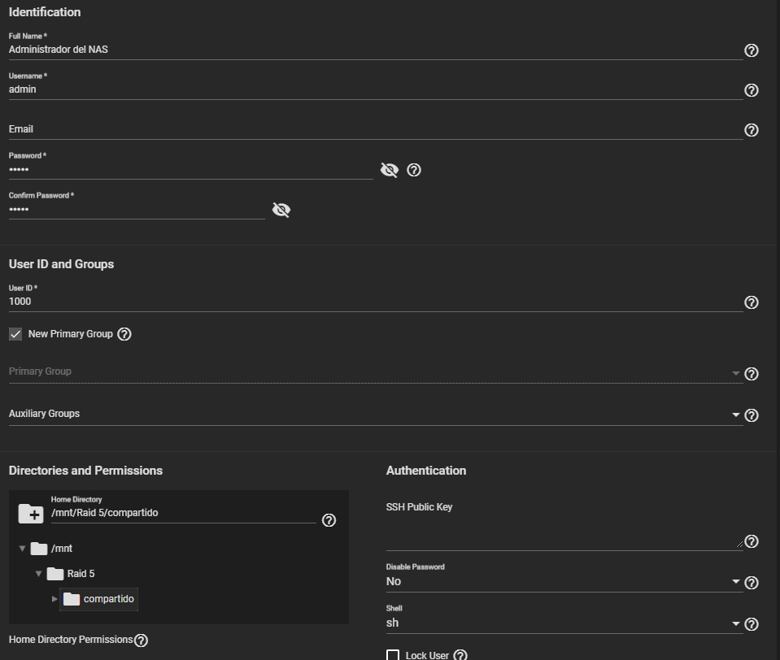  
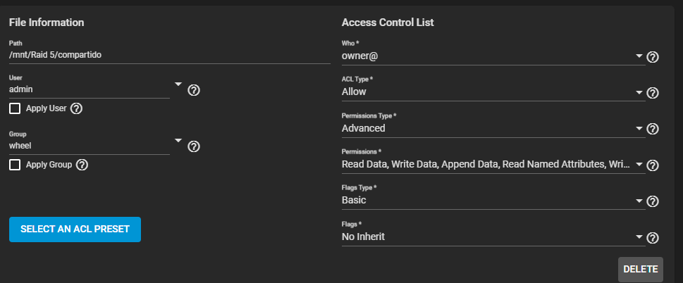**

**Probamos a conectarnos desde windows y añadimos algún archivo.**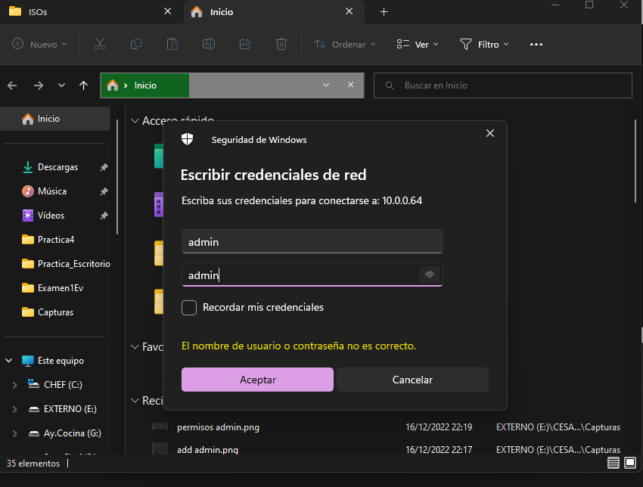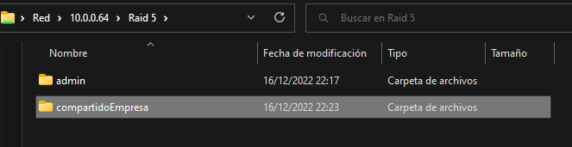

**Ahora vamos a quitar uno de los discos duros de la raid, simulando que estuviera defectuoso y ver que ocurre.**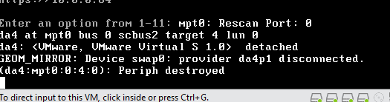

**Vemos que siguen estando los archivos.**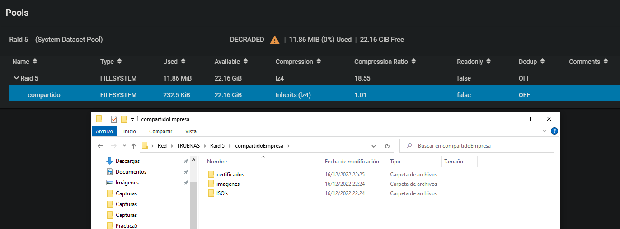

**Ahora vamos a añadir un disco nuevo y remplazar el defectuoso por este.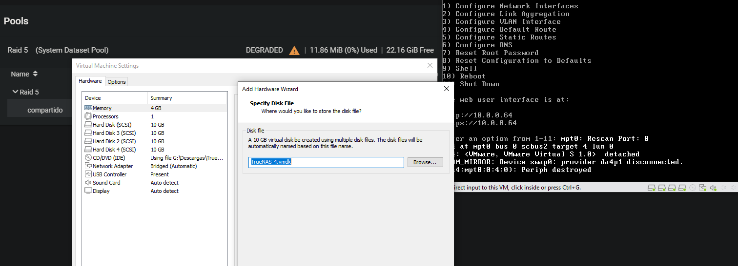  
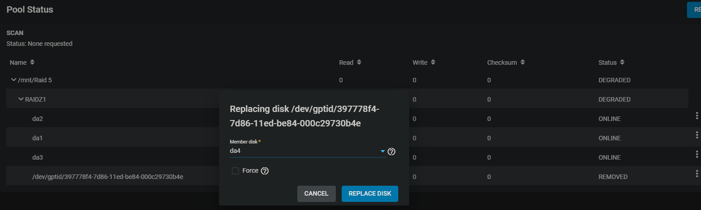  
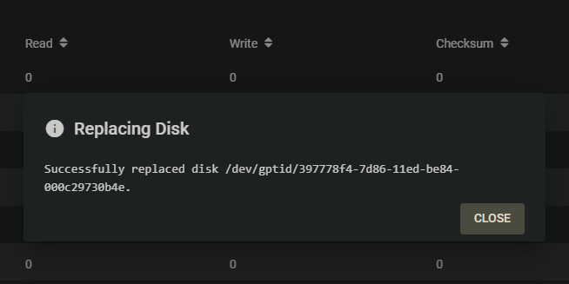  
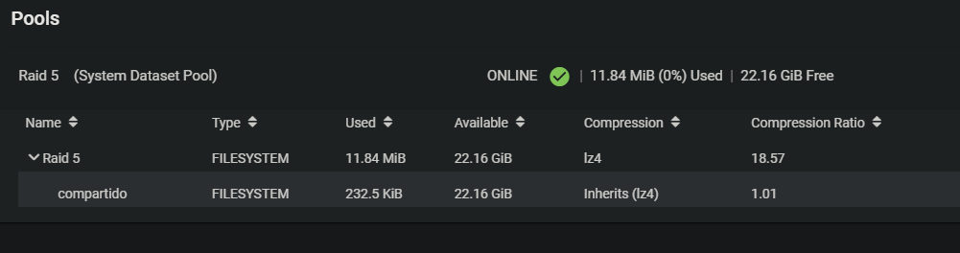**

**Compartido WEBDAV.**

**Ahora vamos a crear el raid 1 o mirror.**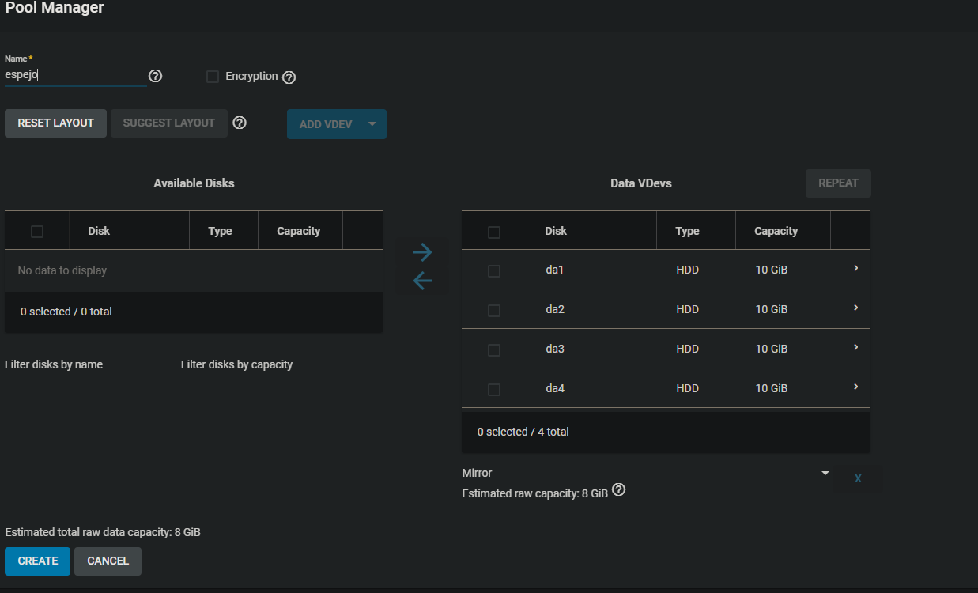

**Una vez creado el raid vamos a crear otro dataset para el servicio Webdav.**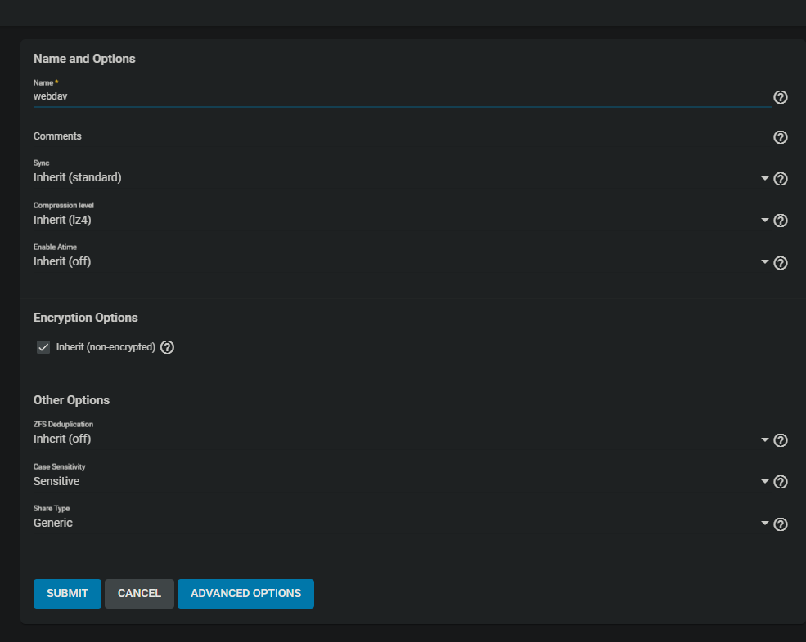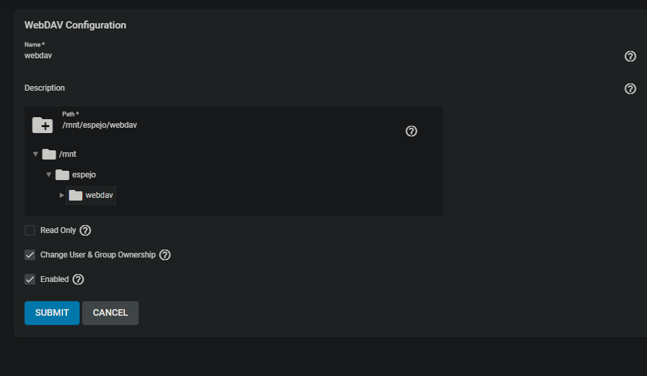

**Como cliente Webdav se pueden usar varios programas como el propio explorador de archivos de windows, duplicati, y algunos mas propios de linux. Yo en este caso he usado WinSCP que permite webdav de forma muy sencilla e intuitiva.**

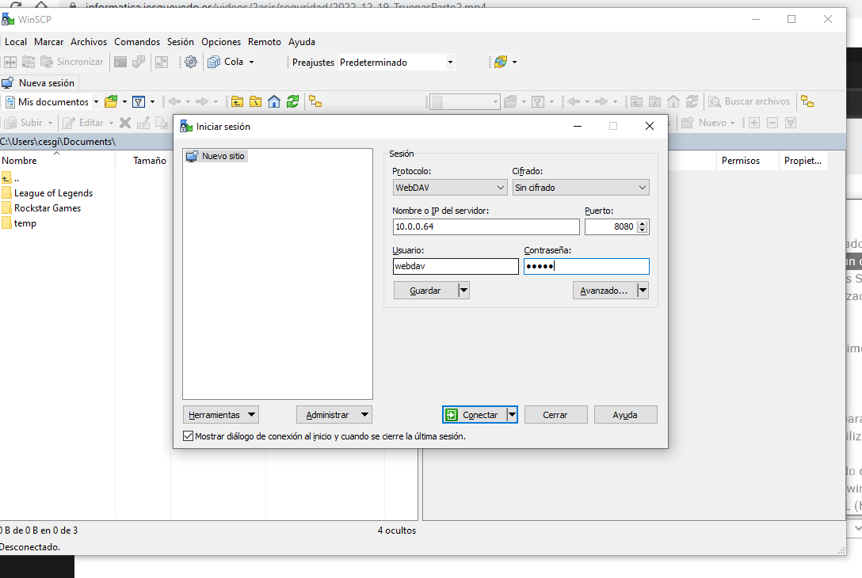

**Podemos comprobar como el archivo se ha subido correctamente.**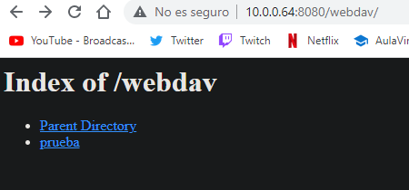

**Lo mejor de este programa es que tienes tanto los archivos de servidor como los locales en la misma ventana, además te deja subir lo que quieras simplemente arrastrándolo , lo cual es super cómodo.**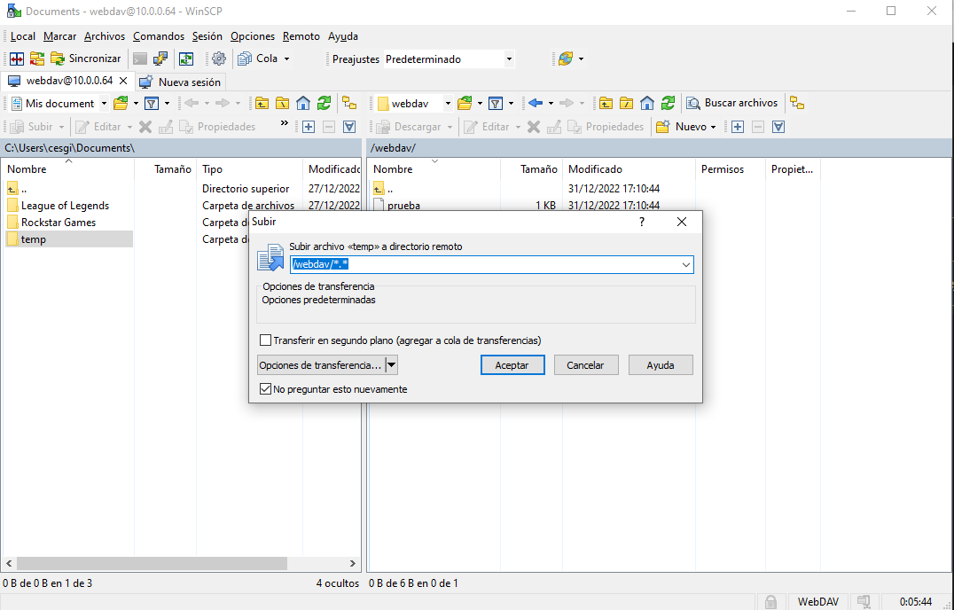

**Herramientas de backups incluidas en Notion.**

**Duplicati:**

**Es bastante intuitiva de usar.  
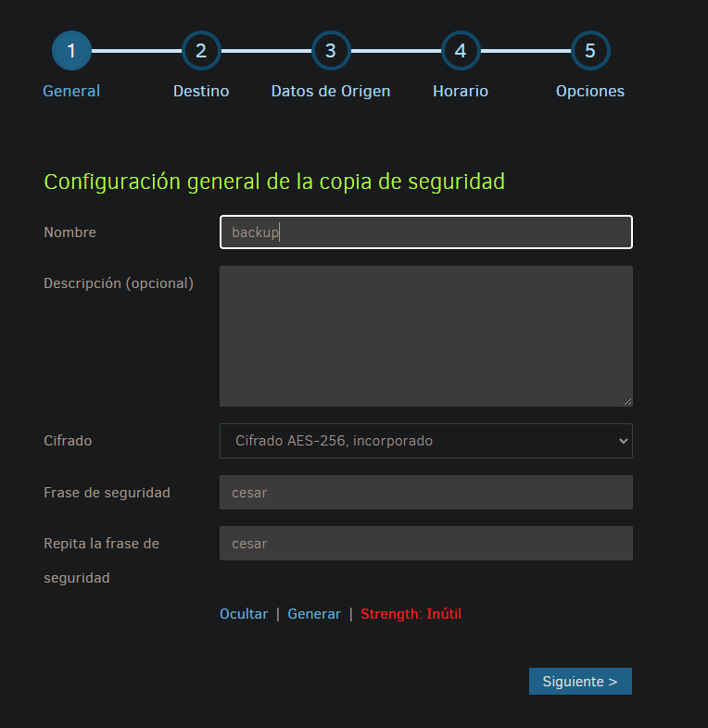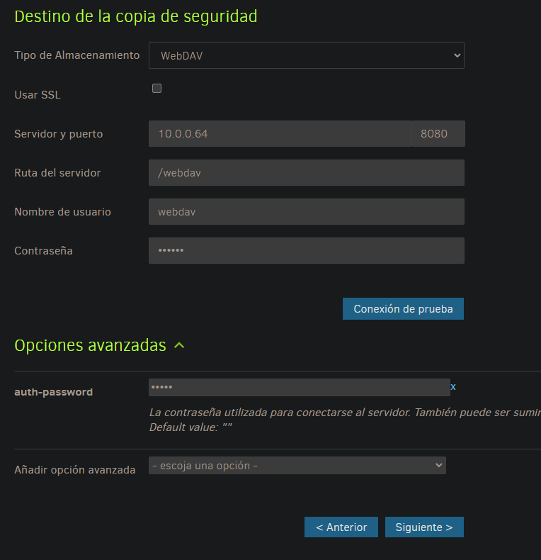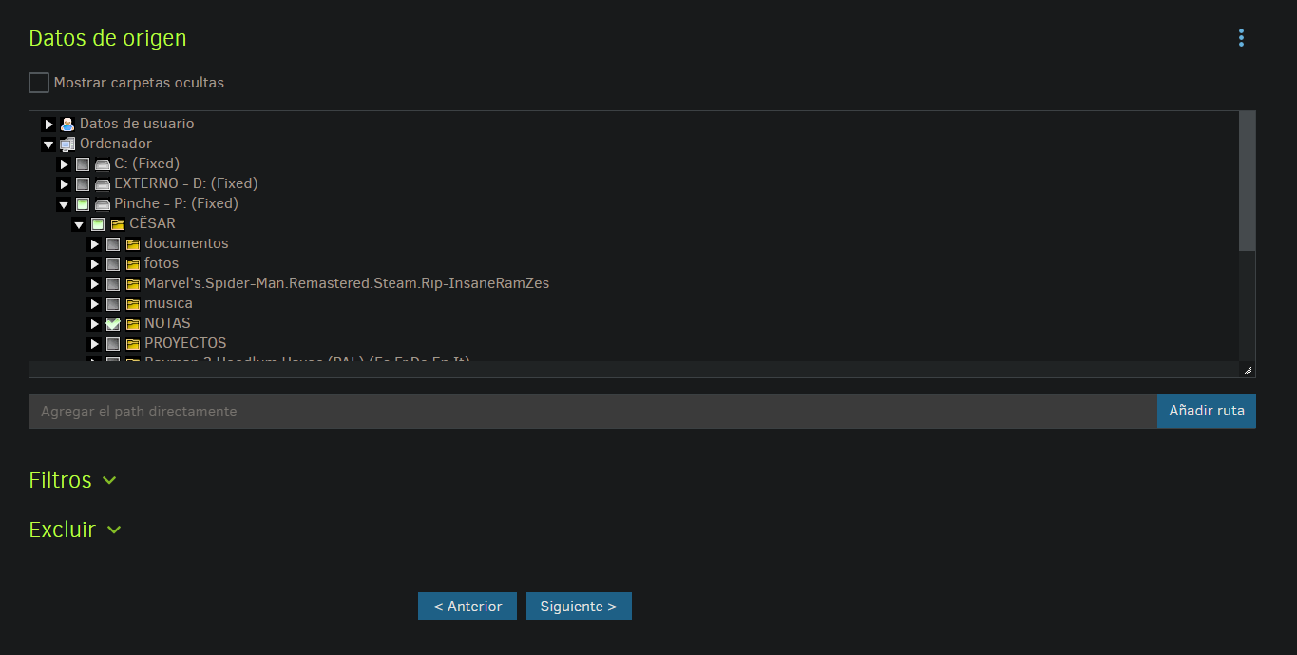**

**También te permite programar las copias de seguridad para que se realicen cada hora, dia, semana,etc.  
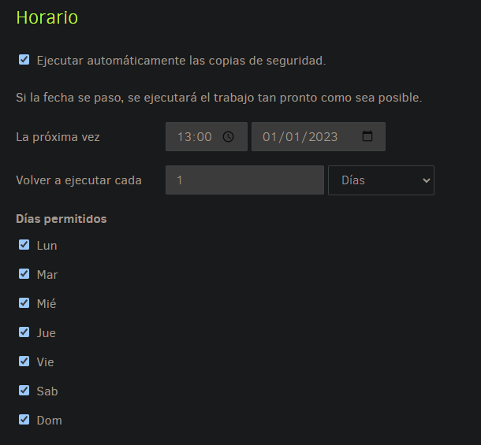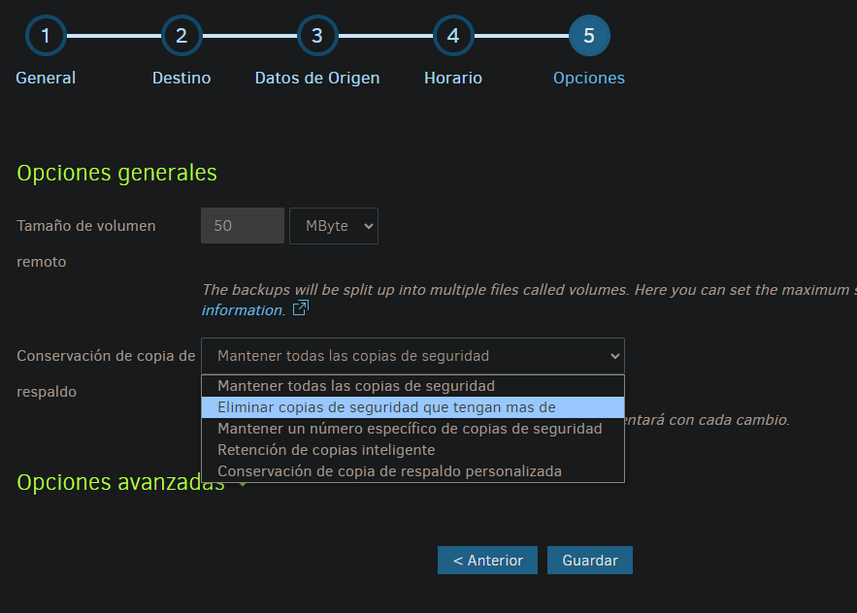**

**Decir que si no lo programamos deberemos ser nosotros quien ejecute las copias de seguridad.  
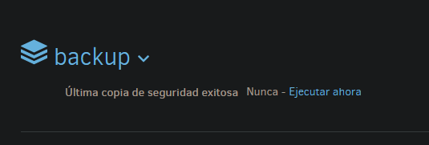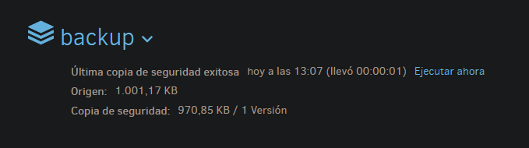**

**Vemos que se ha subido encriptado, como queriamos.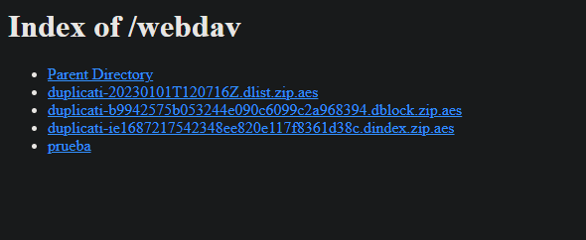  
Restaurar es tan sencillo como elegir desde donde queremos restaurar y elegir que archivos.  
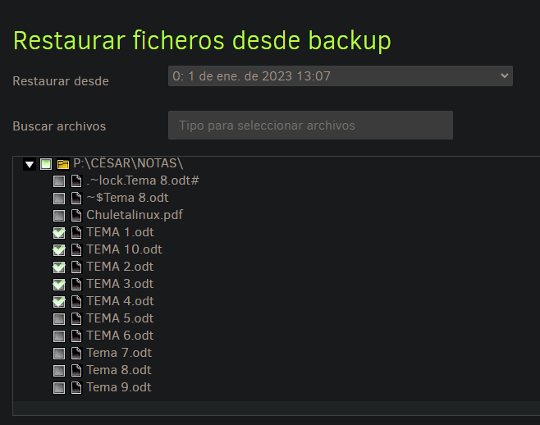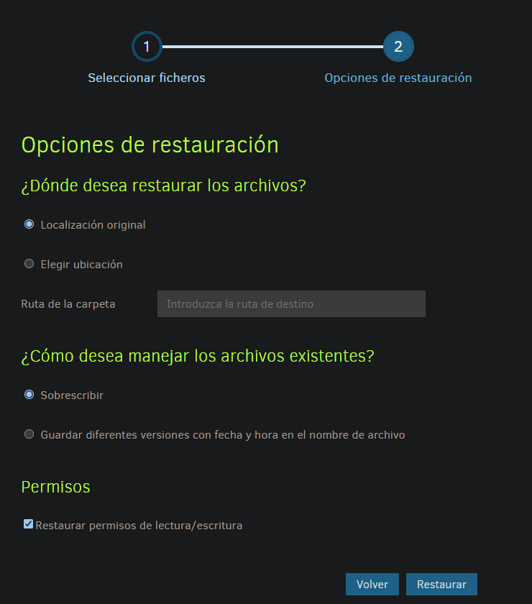**

**Aomei:**

**Este no tiene mucho la verdad, supongo que por ser la versión de prueba. Es tan fácil como elegir lo que quieres subir desde el ordenador local y especificar a donde lo quieres subir. En mi caso he decidido subirlo a OneDrive.**

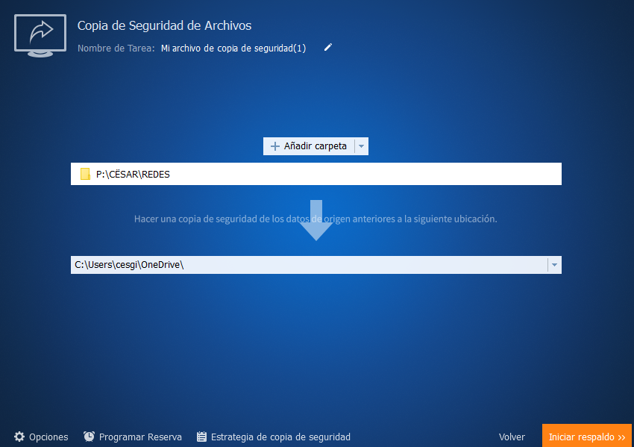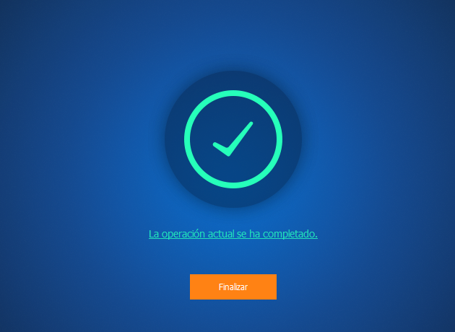

**Rclone:**

**Esta tiene algo mas de complejidad porque hay que ejecutarla desde terminal. Lo primero es acceder a la configuración y crear un nuevo dominio remoto, que en este caso será el de webdav. Para ello ejecutamos el comando “rclone setup”.**

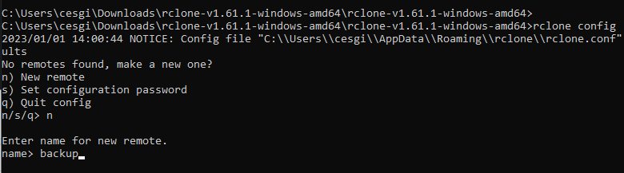**Tras ponerle un nombre al acceso remoto nos pedirá que elijamos que tipo de servicio vamos a vincular, en este caso webdav asi que deberemos escribir el numero 46.  
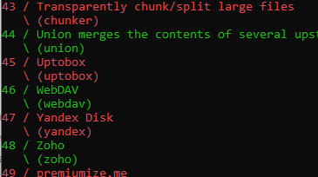**

**Ahora que hemos declarado el servicio debemos introducir que servidor y/o software es el encargado de administrar el servicio webdav. En nuestro caso es truenas asi que “5” ya que no es ninguno de la lista. Introducimos usuario y contraseña y finalizamos.**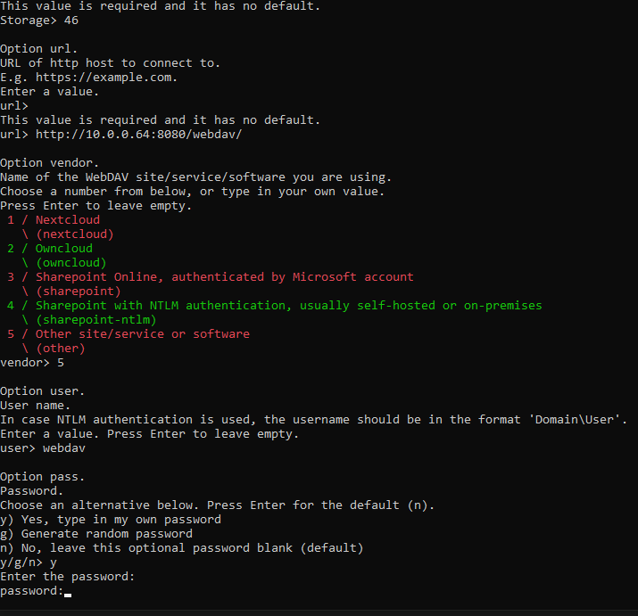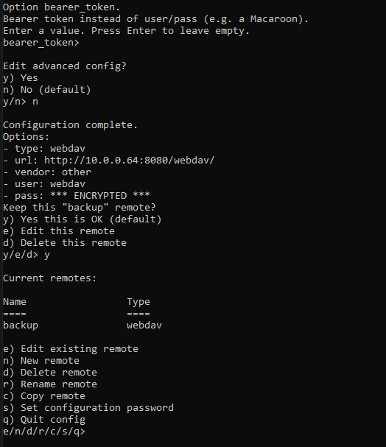

**Ya solo nos falta usar el comando “rclone copy (ruta local) (nombre del servicio, en este caso backup:)**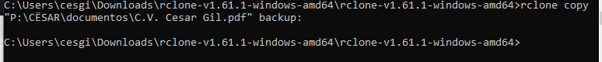

**Si volvemos al servidor webdav podemos ver que se ha subido correctamente el archivo.**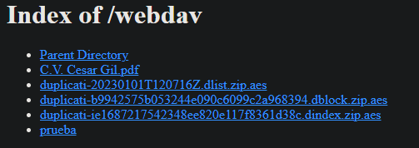

**Hacer backups de truenas a un servidor s3.**

**Lo primero es crearse una cuenta en AmazonWebService y crear un bucket , que no deja de ser como un repositorio.** 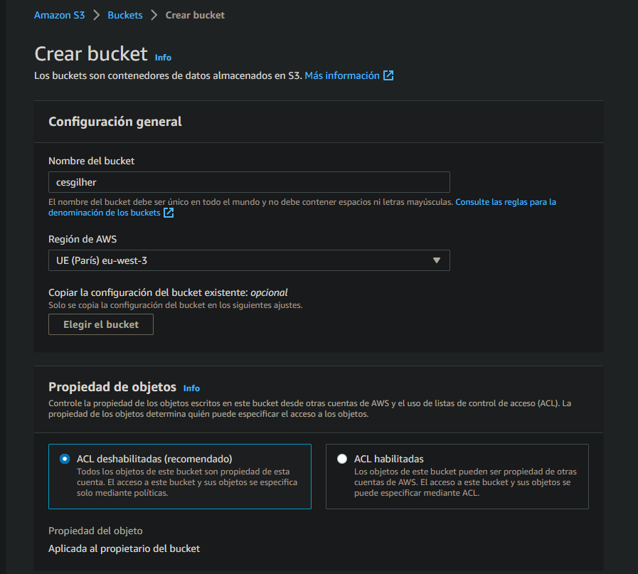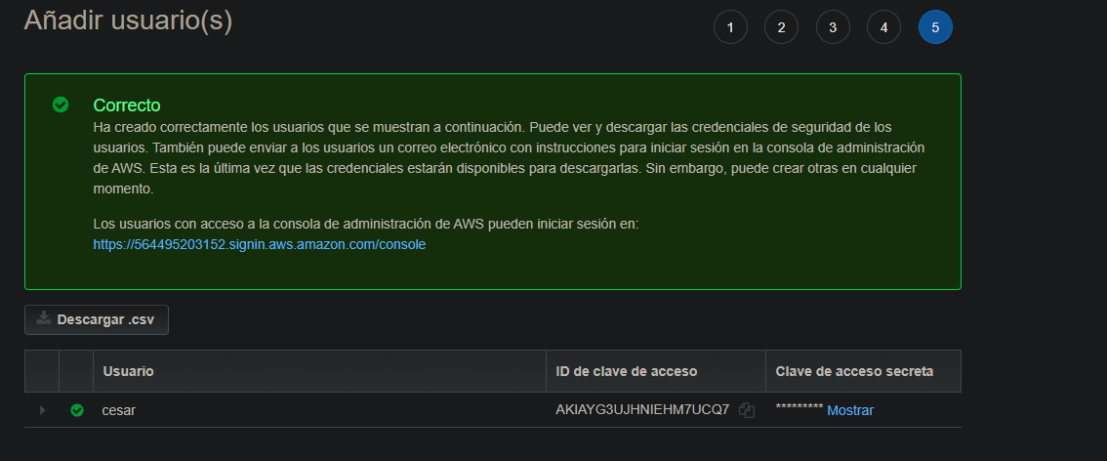

**Ahora desde truenas creamos una nueva credencial para poder subir archivos al servidor s3.**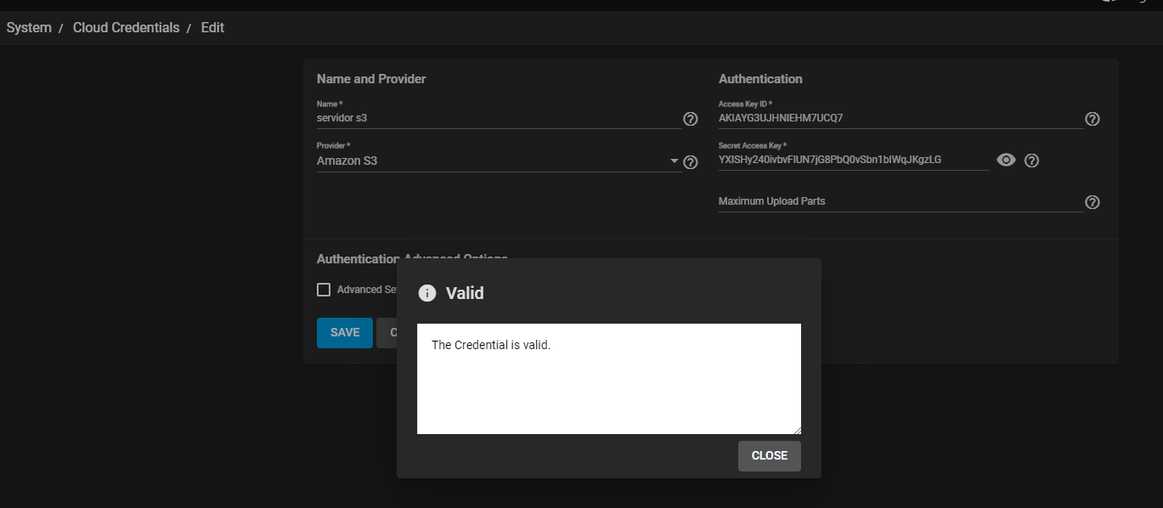

**Después desde el cloud sync añadimos una tarea nueva, para que cada vez que la usemos se suba al servidor S3 lo que especifiquemos en la ruta. Yo he usado los archivos del webdav.**

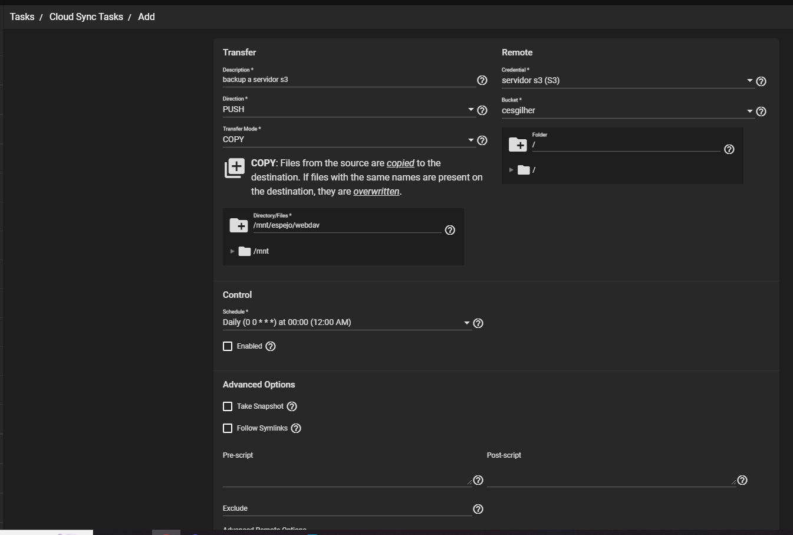

**Si lo ejecutamos y vamos a la web de AWS vemos que se han subido los archivos.**